РЕЗЮМЕ
АРБІТРАЖНОГО КЕРУЮЧОГО ТИЩЕНКО ОКСАНИ ІВАНІВНИ
(свідоцтво №318 від 28.02.2013)

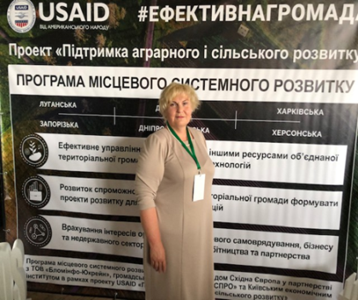
Арбітражний керуючий Тищенко Оксана Іванівна висуває свою кандидатуру на посаду члена кваліфікаційної комісії арбітражних керуючих.

Коротка автобіографія:
Тищенко О.І. народилася в селищі Буди Харківської області в 1966 році в сім’ї вчителів.

В 1983 закінчила Будянську середню школу №1 із золотою медаллю.
В 1983 поступила на технологічний факультет Харківського інститут громадського харчування, який закінчила за спеціальністю інженер-технолог в 1988 році із червоним дипломом. Займалася науковою роботою.
З 1987 року по 2004 рік обіймала різні керівні посади на виробничих підприємствах та виконувала громадські обов’язки.
В 2002 – 2004 роках отримала другу вищу освіту Державний інститут із підготовки кадрів - – спеціаліст з фінансів.

З 2005 року по теперішній час – арбітражний керуючий. Виконувала повноваження розпорядника майна, керуючого санацією, ліквідатора на 110 (ста десяти) підприємствах, в тому числі на державних підприємствах.
Пройшла підготовку арбітражних керуючих у справах про банкрутство страхових організацій та здійснювала відповідні повноваження у справах про банкрутство страхових компаній.

Маю кваліфікаційне свідоцтво оцінювача з експертної грошової оцінки земельних ділянок та організаційний досвід роботи на великому промисловому підприємстві (помічник директора АТЗТ «Будянський фаянс») протягом 1997-2000 років.

З 2011 року викладач та член приймальної комісії підготовчих курсів з отримання спеціальних знань у сфері відновлення платоспроможності та банкрутства і здійснення діяльності арбітражного керуючого (розпорядника майна, керуючого санацією, ліквідатора) під час провадження справи про банкрутство та семінарів з підвищення кваліфікації арбітражних керуючих при Харківському національному юридичному університеті імені Ярослава Мудрого та Харківського національного автомобільно-дорожнього університету.

З 2013 року у 18 осіб кожні 6 (шість) місяців здійснювала керування стажування у відповідності до Положенням про систему підготовки і перепідготовки осіб, які мають намір здійснювати діяльність арбітражного керуючого (розпорядника майна, керуючого санацією, ліквідатора).

Членство в кваліфікаційній комісії арбітражних керуючих: Обрання Тищенко О.І. членом кваліфікаційної комісії надасть можливість і надалі ділитися досвідом роботи як із особами, що мають намір здійснювати діяльність арібтражного керуючого, так із особами, що підвищують кваліфікацію. З часу прийняття нового Кодексу України з питань банкрутства важливим є фахове ведення процедур банкрутства. Гострими залишаються питання додержання строків проведення процедур банкрутства, повноти формування активу боржника та обрання дієвих санаційних заходів, захист прав інвестора та прав кредиторів на максимально можливе задоволення своїх вимог. З огляду на підвищення відповідальності арбітражних керуючих за правове ведення діяльності – актуальним є необхідність розробки та навчання методик практичного проведення передбачених Кодексом процедур банкрутства.

За мету ставлю – створення та ведення постійно-діючого електроного сайту, на якому всім арбітражним керуючим буде надана можливість поділитися власним досвідом та досягненнями, ознайомитися із методиками, практикою, зразками створення поширених документів у справах про банкрутство та іншими документами, що безумовно нададуть допомогу в практичній щоденній нелегкій, але дуже цікавій роботі АРБІТРАЖНОГО КЕРУЮЧОГО.

Новообраній КВАЛІФІКАЦІЙНІЙ КОМІСІЇ побажання не забувати, що перевіряти повноту професійних навичок арбітражного керуючого можливо після того, як він їх отримає. А як він їх отримає та в якій якості залежить, не в останню чергу, від членів кваліфікаційної комісії.

